AFRICANIDADES E AFROSSABERES – PROFESSORA SANDRA PETIT
O exercício ė o seguinte:
Para cada faixa grupo de sete anos, levante 7 afrossaberes que adquiriu naquela faixa. Anote numa folha todos os afrossaberes divididos por faixa etária. É importante que sejam 7 (e não menos) para cada faixa. Faço isso até a sua idade atual.
Assim temos de 0-7 anos, sete afrossaberes
De 7-14 anos, sete afrossaberes
De 14 a 21 anos, sete afrossaberes
De 21 a 28 anos, sete afrossaberes
De 28 a 35 anos, sete afrossaberes
Etc... Até a sua idade atual. Obviamente só pode ser até sua idade.
Quem ė mais jovem terá em princípio menos afrossaberes.
Não é permitido repetir os saberes entre as faixas etárias.
Cada afrossaber é único.
Mesmo que seu efeito continue ao longo da vida.
Você irá anotar a faixa etária em que você o adquiriu pela primeira vez.
Exemplo: eu descobri o doce “espécie” aos 5 anos. Ficará na faixa de 0-7. Não posso repetir esse afrossaber. Espécie ė um doce considerado da afro culinária.
Leve a sua relação de afrossaberes no dia da aula, pois vamos realizar a árvore dos afrossaberes.
Também devo ressaltar que ė importante colocar tanto aprendizagens agradáveis como nefastas nos afrossaberes reunidos, pois tudo é aprendizagem. Às vezes ė doloroso. Mas não exagere colocando somente aspectos pesados e dolorosos, embora para algumas pessoas possa prevalecer.
A tabela abaixo traz uma sistematização dos marcadores das Africanidades encontrados de forma recorrente nos depoimentos e experiências realizadas com diversos grupos ao longo de uns 10 anos:
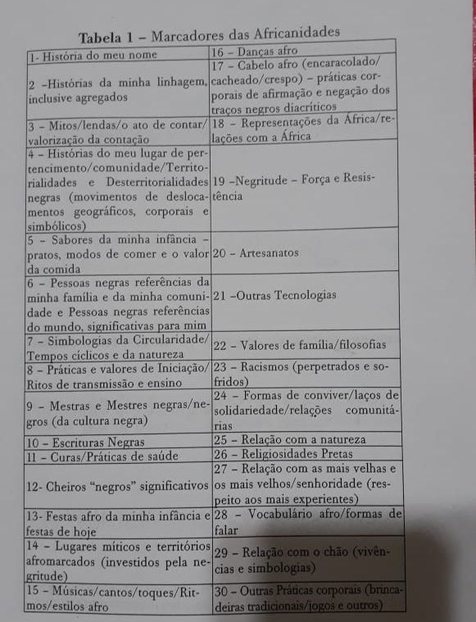
Em 2016 sistematizei algo que trabalhei pela primeira vez por ocasião de minicurso do evento de formação Memórias de Baobá. Ajuda as pessoas a identificarem seus afrossaberes, pois existe um grande buraco na memória oficial quando tratamos de africanidades. Um verdadeiro recalque. Então, é preciso ajudar a identificar o que está sendo invisibilizado pelo discurso oficial. Que limita a feijoada e samba. Um discurso extremamente redutor e negador da diversidade e complexidade dos afrossaberes e da força do nosso pertencimento. Pertencimento afro. É isso.

